

**BAŞKENT ÜNİVERSİTESİ**

**VERİ MADENCİĞİ VE UYGULAMALARI DERSİ**

**FİNAL PROJESİ**

**BORA GÜNGÖREN**

**HAZIRLAYANLAR**

**BİLGİ GÜLERYÜZ MERVE KAYA SEVDE DENİZ**

**21694664 21695037 21593764**

# 

# **Hindistan’daki Yatak Kapasitesinin Analiz Edilmesi**

Projedeki amacımız;Hindistan’daki hastanelerde bulunan mevcut yatak sayısının aktif Covid-19 hastalarına yeterli olup olmadığını tahmin etmektir. Kapasite aşımı durumunun hangi tarihte meydana geleceği tahmin edilmiştir. Tahmin yapılırken aktif Covid-19 hasta sayısından yola çıkılıp toplam aktif vaka sayısı hesaplanmıştır. Bu veriler Hindistan Sağlık Bakanlığı’nın sitesinden elde edilmiştir. Hindistan’daki yatağa ihtiyaç duyan hasta sayısı toplam aktif vaka sayısının %17’sini oluşturmaktadır.

Bu veriler 1 milyar 353 milyon nüfusa sahip olan Hindistan’da, Covid-19’a bağlı olarak hastanelerin yatak kapasitesinin yeterli olup olmadığını tespit etmek amacıyla çekilmiştir. Hastanelerdeki yatak sayıları hangi tarihten sonra kapasite aşımına uğrayacağı amacıyla kullanılmıştır.

Projeyi hazırlarken verilerin analizi sırasında bazı kod hatalarıyla karşılaşıldı. Bunun çözümü esnasında gerekli araştırmalar yapılmıştır. Bunlar dışında, verilerin çekilmesi aşamasında herhangi bir problemle karşılaşılmamıştır. Bu verilere Hindistan Sağlık Bakanlığı’nın resmi sitesinden kolayca ulaşılmıştır. Elimizdeki veriler Hindistan’da bulunan devlet ve özel hastanelerinin toplam yatak sayılarını içermektedir. Bunun yanında gün bazında aktif vaka sayıları worldometers sitesinden elde edilmiştir.

**İŞ PLANI**

|  |  |
| --- | --- |
| Merve Kaya | Verilerin elde edilmesi ve raporun hazırlanması |
| Bilgi Güleryüz | Raporun hazırlanması |
| Sevde Deniz | Kodun yazılması ve raporun hazırlanması |

# **KOD SONUÇLARI**

# 

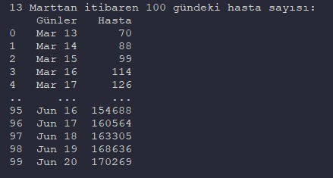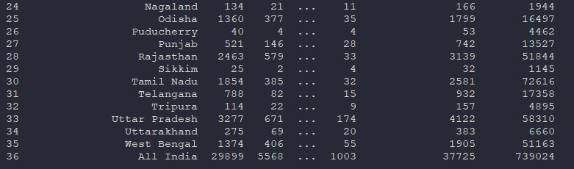

# 

# 

# 

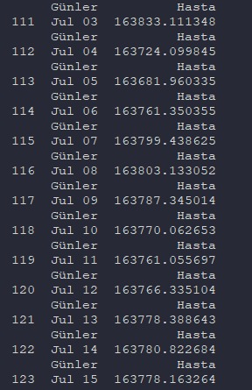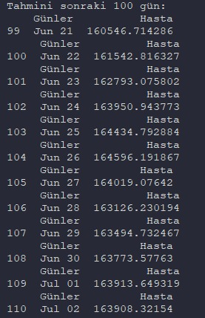

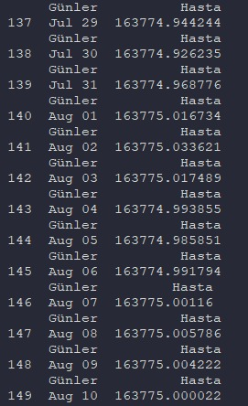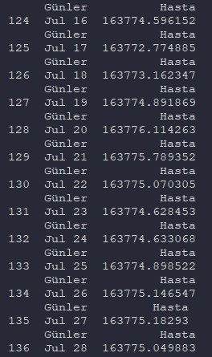

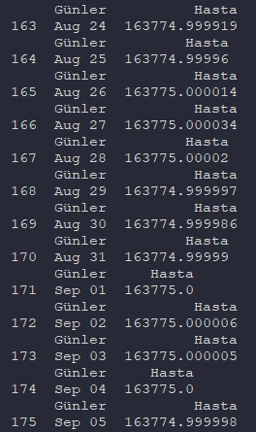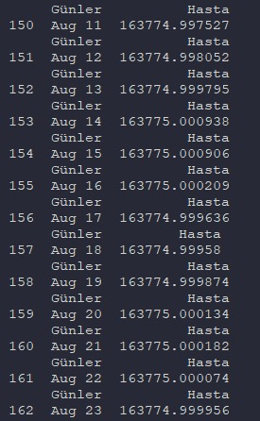

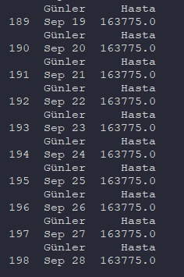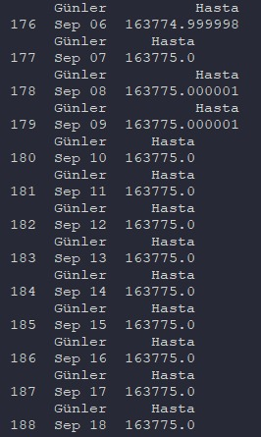

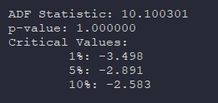



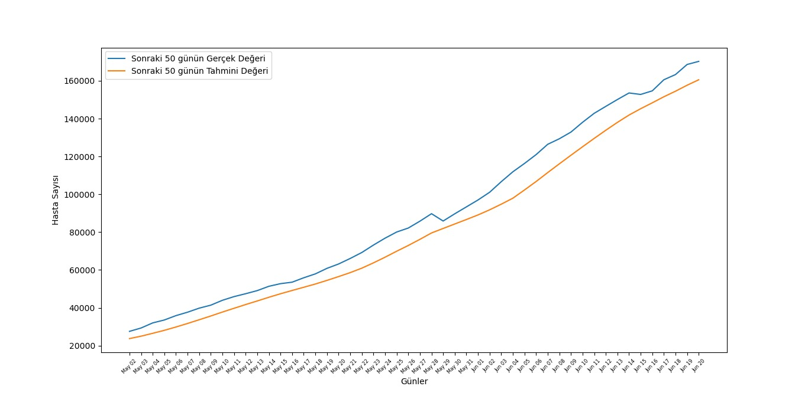

**HİPOTEZ**

H0: Kaç gün sonra yatak kapasite sayısı aşılır.

H1: Yatak kapasitesi aşılmaz.

# **SONUÇ**

İlk 50 günden ikinci 50 gün tahmin edildi. İkinci50 gün tahmin edildikten sonra MSE değeri hesaplandı. SMA hesaplanırken en iyi performans ölçütü sonucunu veren 7li simple moving average’dır. Hesaplanan bu 100 gün verilerinden sonraki 100 tahmin edildi. Bu SMA ile yapılmıştır. Bu çalışma test verileri üzerinden gerçekleştirilmiştir.

Elde ettiğimiz verilerin çıktı sonucuna göre 2 Mayıs itibariyle tahmini aktif vaka sayısı pozitif yönlü trend izlemektedir. Ağustos ayı itibariyle pozitif vakaların artışı yavaşlamaktadır. Eylül ayı itibariyle pozitif vaka hasta sayısı artışı durağanlaşmaktadır. Grafik sonucuna göre; tahmin değerleri ile gerçek değerler arasındaki hataların az olması nedeniyle başarılı bir tahmin yapılmıştır.

**ADF= 10,100 değeri pozitif çıktığından dolayı H0 hipotezi reddedilmez. 25 Haziran günü yatak kapasitesi 739.024 aşmaktadır.**

# **KAYNAKÇA**

* [www.worldomaters.info](http://www.worldomaters.info)
* [www.mohfw.gov.in](http://www.mohfw.gov.in)
* [www.towardsdatascience.com](http://www.towardsdatascience.com)
* Github/boragungoren